ESTUDO E DESENVOLVIMENTO DE UMA APLICAÇÃO PARA CONSULTA DE VIAGENS RODOVIÁRIAS UTILIZANDO SILVERLIGHT

Maurício Andrade Pacheco*
Orientador: Maurício Sulzbach**
Resumo: Inicialmente com o desenvolvimento da Internet, e a ampliação das opções de conexões, verifica-se que a Computação Móvel já é uma realidade comprovada pelos benefícios que ela proporciona aos usuários.O Silverlight nada mais é que um plug-in que permite aos desenvolvedores criar aplicações ricas para a internet e rodá-las a partir do navegador. Neste contexto, o trabalho fará o desenvolvimento de uma aplicação que realize a consulta de informações rodoviárias através de dispositivos móveis. No módulo principal, os passageiros podem realizar a consulta de viagens rodoviárias através de dispositivos móveis ou em qualquer dispositivo que tenha acesso a internet. O principal recurso do projeto é a questão de muitos passageiros pesquisar passagens rodoviárias em diversas empresas, já neste módulo principal o passageiro poderá selecionar a empresa desejada e o roteiro de viagem. O projeto também conta com um módulo administrativo no qual os funcionários do terminal rodoviário podem administrar todas as informações do sistema. A aplicação será desenvolvida com a tecnologia Silverlight, utilizando Visual Sudio 2010 e Microsoft Blend para a elaboração de toda sua estrutura e funcionamento, tendo como base de dados SQL Server e a a hospedagem nos servidores da Microsoft com o sistema operacional Windows Azure. O terminal rodoviário que adquirir o sistema irá pagar somente pelo o que utilizar em sua conta no Windows Azure.

Palavras-chave: Computação Móvel, Dispositivos Móveis, Silverlight, Visual Studio, Windows Azure.
ABSTRACT

Summary: Initially with Internet development, and expansion of connectivity options, it appears that mobile computing is a reality proven by the benefits it provides to users.These Silverlight is nothing more than a plug-in that allows developers to create rich Internet applications and run them from the browser. In this context, the work will develop an application that performs the query road information through mobile devices. In the main module, the passengers can make queries of road trips through mobile devices or any device that has Internet access. The main feature of the project is the issue of road passes many passengers look at several companies, as the main module in the passenger can select the desired company and trip itinerary. The project also includes an administrative module where employees of the bus can manage all the system information. The application will be developed with the technology Silverlight using Visual Sudio 2010 and Microsoft Blend to the development of its structure and operation, based on data in SQL Server AAS hosting servers with Microsoft operating system Windows Azure. The bus station to purchase the system will only pay for what you use in your account in Windows Azure.

Keywords: Mobile Computing, Mobile, Silverlight, Visual Studio, Windows Azure.
1 Introdução
Computação móvel pode ser representada como um novo paradigma computacional que permite que usuários desse ambiente tenham acesso a serviços independentemente de sua localização, podendo inclusive, estar em movimento. Mais tecnicamente, é um conceito que envolve processamento, mobilidade e comunicação sem fio. A ideia é ter acesso à informação em qualquer lugar e a qualquer momento.
Diante da possibilidade de acesso à informação em qualquer lugar e a qualquer momento, pode-se imaginar um leque enorme de possibilidades de novas aplicações e serviços para computação móvel. Na verdade, é aqui onde que se encontram as maiores oportunidades de desenvolvimento de novos produtos comerciais e que podem, além de tudo, impulsionar o crescimento da computação móvel e a evolução de tecnologias disponíveis para ela.
Através da computação móvel é possível desenvolver aplicações e serviços para as áreas corporativas, medicina, serviços de informação em geral e entretenimento, entre outras. Dentro dessa área estão disponíveis diversos dispositivos, entre eles o celular, o smartphone e os tablets, que variam de tamanho, valores e funcionalidades de acordo com seus fabricantes e as suas tecnologias empregadas.
O desenvolvimento de aplicativos para essa área tem apresentado um crescimento muito grande. Diversas tecnologias têm surgido, dentre elas o Microsoft Silverlight. O Silverlight possibilita a criação de funcionalidades para navegadores e plug-ins da nova geração de Interfaces Inteligentes baseadas na Web.
O Silverlight combina visual e funcionalidade para proporcionar novos e produtivos ambientes e interfaces ricas para que usuários possam interagir com mais velocidade, facilidade e objetividade em sistemas através da Internet.
Para exemplificar o funcionamento dessas tecnologias, foi desenvolvido nesse trabalho uma aplicação que realiza a cadastro e a consulta de informações rodoviárias via celular, smartphone, tablet ou mesmo através de um computador. Dessa forma, os passageiros poderão consultar os horários de chegada/saída, valor da passagem, empresa, entre outros através de seus dispositivos, evitando assim se locomover ou entrar em contato como um terminal rodoviário.
2 Desenvolvimento da Aplicação
A aplicação desenvolvida neste trabalho tem como finalidade a consulta de viagens rodoviárias. Foi desenvolvida utilizando o Microsoft Silverlight e computação em nuvem para acesso através de dispositivo móvel (celular, smartphone, tablets).
Foi utilizado como ferramentas de desenvolvimento o software Visual Studio 2010 para a modelagem e integração dos dados e o software Microsoft Blend para o desenvolvimento da Interface e Layout.
A página de consulta permite aos usuários consultarem um endereço através do navegador de seu dispositivo móvel e ter acesso a página de consulta de viagens, selecionando a “Empresa”, “Cidade de Origem”, “Estado de Origem”, “Cidade de Destino”, “Estado de Destino” e a “Data da Viagem”.
Com estas informações a aplicação irá fornecer todos os dados para a viagem, desde horário, tarifas, poltronas disponíveis, tipo de ônibus, seguro facultativo, taxa de embarque, vagas e a rota de origem, ou seja, todas as cidades que o ônibus irá percorrer para chegar ao seu destino.
A Figura 1 a seguir destaca a interface da página de consulta.
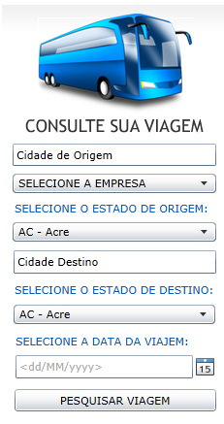
FIGURA 1 - PÁGINA DE CONSULTA DE VIAGENS
No módulo administrativo, o administrador tem a opção de cadastrar as viagens, postando a “Data de Saída”, “Data de Chegada”, “Empresa”, “Cidade de Destino”, “Estado de Destino”, “Cidade de Origem”, “Estado de Origem”, “Tipo de Ônibus”, “Poltrona do Passageiro”, “Valor da Passagem”, “Horário de Saída”, “Seguro Facultativo”, “Taxa de Embarque”, “Número de Vagas” e “Rota de Origem”. No cadastro de empresas, o administrador poderá cadastrar o nome das empresas de ônibus que serão utilizadas na aplicação. E por fim o cadastro de usuários que irão utilizar o módulo administrativo do sistema.
Na Figura 2 a seguir irá detalhar a tela do módulo administrativo com o formulário de cadastro das viagens.

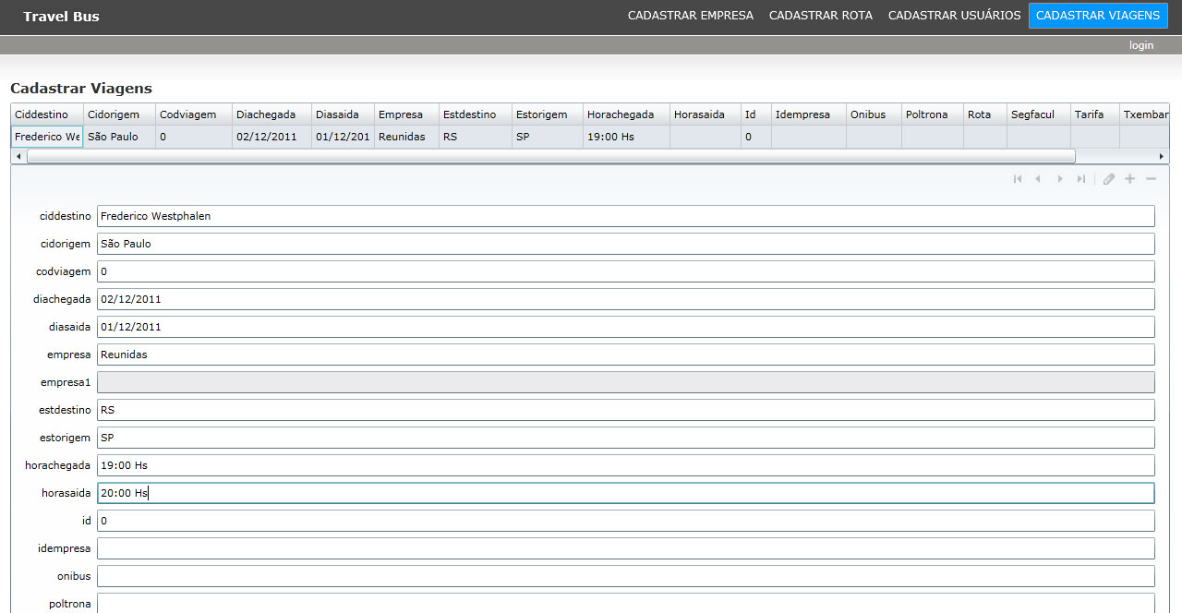
FIGURA 2 - PÁGINA DO MÓDULO ADMINISTRATIVO COM O CADASTRO DAS VIAGENS

Nos testes, a aplicação se comportou relativamente bem apresentada nos seguintes dispositivos:
No simulador do Visual Studio 2010 o teste não teve nenhuma restrição, devido ao navegador dar suporte total a interface rica, com a instalação do plugin Silverlight.
Dentre os dispositivos móveis segue abaixo as restrições do acesso:
A Figura 3 detalha a aplicação acessada pelo Tablet Tech-Pad com Sistema Operacional Android 4.0.
• Tablet Tech-Pad Android 4.0
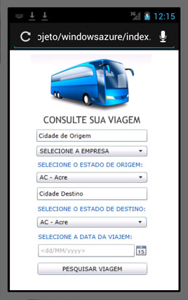
FIGURA 3 - APLICAÇÃO ACESSADA PELO DISPOSITIVO TABLET TECH-PAD ANDROID 4.0

No dispositivo móvel Tablet Tech-Pad Android 2.2, o navegador suportou a instalçaõ do plugin Silverlight e a tela da aplicação ficou bem distribuída sem nenhuma restrição.
• Notebook Toshiba S7452.
No dispositivo móvel Notebook Toshiba S7452, não ouve restrição, ele se comportou como qualquer outro computador desktop. Os testes foram efetuados com os navegadores Internet Explorer, Google Crhome e Mozilla Firefox, que suportaram o plugin Silverlight, fazendo com que e a aplicação fosse executada com perfeição.
A aplicação também funciona e qualquer computador com acesso a internet.
A Figura 4, mostra a aplicação sendo acessada pelo dispositivo Notebook Toshiba S7452 com o navegador Internet Explorer 9.
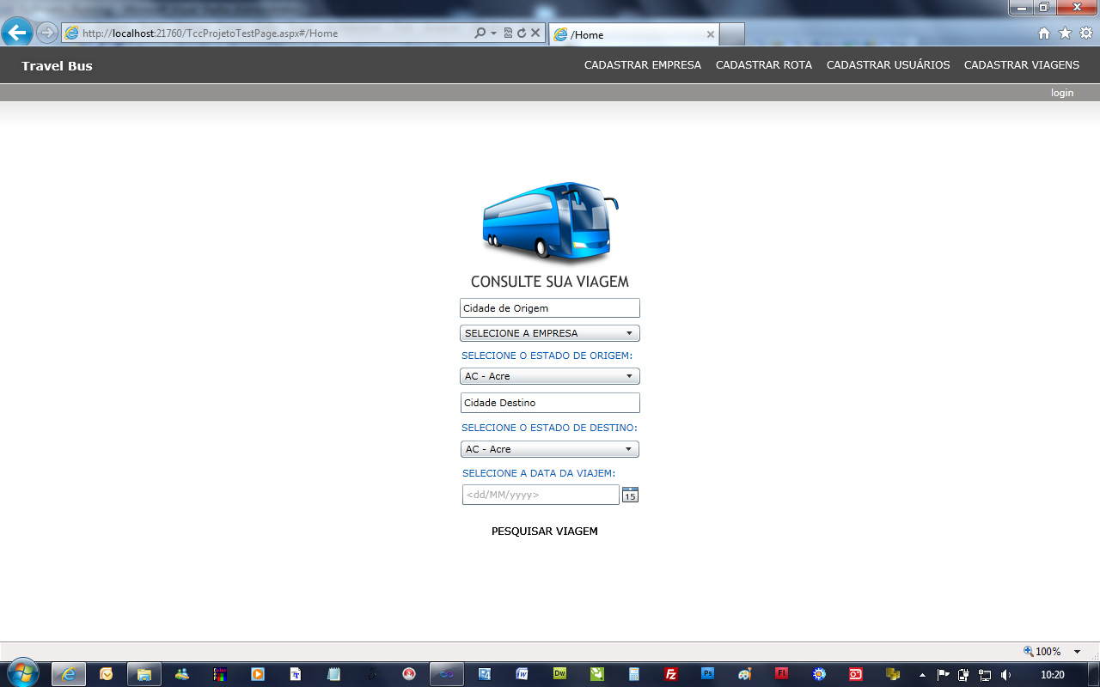
FIGURA 4 - APLICAÇÃO ACESSADA PELO DISPOSITIVO NOTEBOOK TOSHIBA S7452 COM O NAVEGADOR INTERNET EXPLORER 9

• Celulares e Smartphones com suporte a Windows Mobile 6.
Nos Celulares e Smartphone com suporte a Windows Mobile 6, a aplicação ficou bem distribuída apesar de sua tela LED ser um pouco pequena. A única restrição foi a aplicação não ser executada mais rapidamente que outros dispositivos móveis como Tablet Tech-Pad Android 2 e Notebook Toshiba S7452.
A Figura 5, mostra a aplicação sendo acessada pelos Celulares e Smartphones com suporte a Windows Mobile 6.
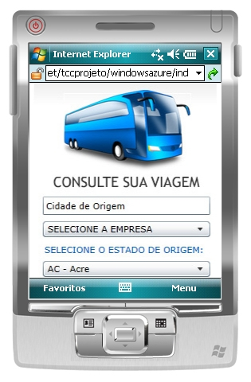
FIGURA 5 - APLICAÇÃO ACESSADA PELOS CELULARES E SMARTPHONES COM SUPORTE A WINDOWS MOBILE 6
3 Conclusão

Os dispositivos móveis continuam crescendo cada vez mais no mercado, neste ramo de tecnologia podemos destacar os pagers, telefones celulares, webphones, PDAs (assistentes digitais pessoais) e aparelhos para acessar a Internet. Os dispositivos móveis permitem a comunicação com outras pessoas e a obtenção de informações em qualquer lugar, a qualquer hora. A tecnologia móvel pode ser considerada uma revolução, pois foi capaz de atingir o dia a dia das pessoas e fazer parte da vida delas, modificando suas rotinas e formas de tomar decisões.
A RIA (Internet Rica) promete inovações além das atualmente encontradas em sistemas web e aplicações de internet. Ela permite aos desenvolvedores, prover serviços e negócios online, criando e disponibilizando uma nova geração de aplicações web, mais eficazes para satisfação dos usuários, fazendo com que os sistemas se tornem mais rápidos e objetivos, sem a necessidade de atualização da página.
O Microsoft Silverlight é uma tecnologia muito útil no desenvolvimento de aplicações criadas para enriquecer a experiência do usuário na Web, a partir de vídeos, animações, jogos e ambientes interativos em alta qualidade, tanto para computadores pessoais quanto para dispositivos móveis.
Com certeza o SIlverlight é uma grande plataforma para a criação de experiências interativas e atraentes para a Web, estações de trabalho e dispositivos móveis, online ou offline. Seu plug-in gratuito da plataforma .NET é compatível com múltiplos navegadores, dispositivos e sistemas operacionais, trazendo um novo nível de interatividade em qualquer lugar onde funcione a internet.
A ferramenta Visual Studio 2010 foi de extrema necessidade para o projeto. Ele foi responsável por gerenciar toda a aplicação a partir de um único local, com a possibilidade de criar e ter acesso a ambos os documentos e código fonte, permitindo que o desenvolvedor crie com muita rapidez os aplicativos, a fim de proporcionar experiências de com mais alta qualidade e riqueza Também não houve necessidade de mais conectores ou múltipla entrada de dados, a base de dados foi toda gerenciada pelo software.
O Expression Blend foi uma das peças fundamentais para o layout da aplicação, é uma ferramenta de design usada para desenhar a interface XAML. Com ele pode-se projetar sistemas, criar animações, estilizar elementos e adicionar interatividade as aplicações WPF e Silverlight.
Através destas tecnologias associadas ao Microsoft Silverlight foi possível desenvolver um sistema de consulta de viagens rodoviárias utilizando internet rica, com a possibilidade de acesso por dispositivos móveis e qualquer outro dispositivo que possua acesso a internet.
O principal recurso do projeto é a questão de muitos passageiros pesquisar passagens rodoviárias em diversas empresas, já neste módulo principal o passageiro poderá selecionar a empresa desejada e o roteiro de viagem.
O projeto também conta com um módulo administrativo no qual os funcionários do terminal rodoviário podem administrar todas as informações do sistema.
A hospedagem utiliza servidores da Microsoft com o sistema operacional Windows Azure. O terminal rodoviário que adquirir o sistema irá pagar somente pelo o que utilizar em sua conta no sistema operacional.
A integração de terminais rodoviários utilizando a aplicação é um projeto futuro, podendo assim ter todas as informações focadas em um só local, disponibilizando a todos os passageiros informações sobre as viagens a qualquer hora em qualquer momento em todos os terminais rodoviários do país.
Uma das principais dificuldades encontradas na elaboração deste trabalho foi em relação às bibliografias que não possuíam uma explicação completa da plataforma. Outro ponto de dificuldade foi em relação a nova tecnologia, plataformas como Silverlight e Windows Azure são tecnologias em fase de desenvolvimento, portanto há pouco material disponível no mercado.
4 Referências
ABREU, Luiz. SILVERLIGHT 4 – Curso Completo. Editora de Informática, Ltda. 2011

AVRAM, Abel. Silverlight para Plataformas Móveis. Disponível em: <http://www.infoq.com/br/news/2010/04/Silverlight-Mobile>. Acessado em: 29 out. 2011.

AZEVEDO, Adriano. Porque adotar o Visual Studio 2010? Disponível em: <http://adrianoazevedo.blogspot.com/2010/09/porque-adotar-o-visual-studio-2010.html>. Acessado em: 29 out. 2011.

CAMBIUCCI, Waldemir. Introdução sobre o Windows Azure. Disponível em: <http://msdn.microsoft.com/pt-br/library/hh150078.aspx>. Acessado em: 07 mai. 2011.

CAMBIUCCI, Waldemir. SQL Azure Database – Um banco de dados relacional na nuvem. Disponível em: <http://www.profissionaisti.com.br/2009/12/sql-azure-database-um-banco-de-dados-relacional-na-nuvem>. Acessado em: 8 jun. 2011.

CHUMA, Euclides. Criando seu primeiro projeto Silverlight com o Microsoft Expression Blend. Disponível em: <http://euclideschuma.wordpress.com/2007/09/18/tutorial-1-criando-seu-primeiro-projeto-silverlight-com-o-microsoft-expression-blend/>. Acessado em: 28 out. 2011.

FIGUEIREDO, Carlos. COMPUTAÇÃO MÓVEL: NOVAS OPORTUNIDADES E NOVOS DESAFIOS. Editora T&C Amazônia, Ano 1, no 2

GUIMARÃES. Felipe. The Rich Internet Application. Disponível em: < http://www.oficinadanet.com.br/artigo/1374/ria_-_rich_internet_application/2>. Acessado em: 12 mai. 2011.

HADDAD, Renato. Por que adotar o Visual Studio 2010?. Disponível em: <http://msdn.microsoft.com/pt-br/library/ff978714.aspx>. Acessado em: 11 mai. 2011.

IMAMURA, Daniel. Windows Azure o que é?. Disponível em: < http://www.oficinadanet.com.br/artigo/windows/windows-azure-o-que-e>. Acessado em: 02 jun. 2011.

JOHNSON, Thienne. JAVA para Dispositivos Móveis. Editora: Novatec. Disponível em: <http://www.novateceditora.com.br/livros/javamoveis/capitulo9788575221433.pdf>. Acessado em: 12 jun. 2011.

MACORATTI, José. Introdução a XAML (Extensible Application Markup Language). Disponível em: <http://imasters.com.br/artigo/12239/dotnet/introducao-a-xaml-extensible-application-markup-language>. Acessado em: 17 mai. 2011.

MACORATTI, José. Silverlight Toolkit - .Net Magazine 76 Disponível em: < http://www.devmedia.com.br/post-17689-Silverlight-Toolkit.html>. Acessado em: 8 nov. 2011.

MOREIRA, Flávia. O ambiente Visual Studio .NET. Disponível em: <http://www.dowhile.com.br/artigos/c/124-o-ambiente-visual-studio-net-.html>. Acessado em: 28 out. 2011.

SANTOS, Eric. Desenvolver aplicativos ou mobile sites? Disponível em: < http://www.ifd.com.br/blog/marketing/desenvolver-aplicativos-ou-mobile-sites/>. Acessado em: 8 nov. 2011.

SILVA, Claudio. Silverlight usando RIA Service. Disponível em: <http://www.devmedia.com.br/articles/viewcomp_forprint.asp?comp=16464>. Acessado em: 27 mai. 2011.

SOUZA, Carlos. WCF RIA Services. Disponível em: http://silverlightbrasil.ning.com/profiles/blogs/wcf-ria-services>. Acessado em: 4 jun. 2011.

